Especificação de Casos de Uso
<Subtítulo do documento – se houver>

Boteco
Cliente: Flavius
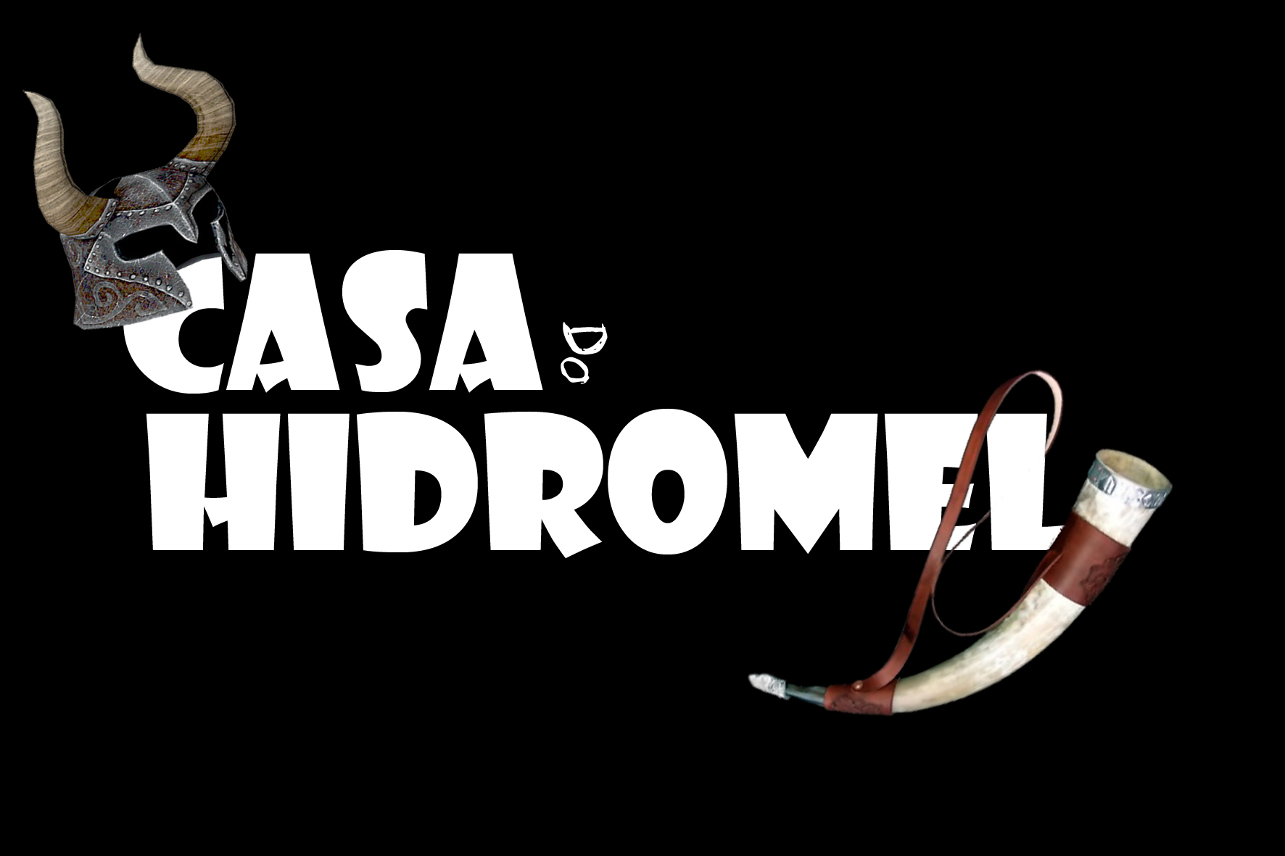< Insira o logo do cliente ou do projeto >

Versão1.0| <11/03/2013>
Responsável: <Alex Sandro Camaroti / Jeany Priscylla Saboia da Silva>

Histórico de Alterações
<Registre aqui as alterações feitas no documento. Não esqueça de indicar o último identificador utilizado para casos de uso (Último UC).>
Histórico de Alterações
Data | Versão | Descrição | Último UC | Autor

Lista de Aprovadores
Nome | Cargo

Conteúdo

1. Introdução 4
1.1 Visão geral deste documento 4
1.2 Convenções, termos e abreviações 4
2. Diagrama de Casos de Uso 6
3. Atores 7
4. Casos de Uso 8

Introdução
Este documento tem como finalidade explicar melhor cada funcionalidade do sistema, a relação entre funcionalidades para o usuário que estiver gerenciando. O software foi criado com a ideia de melhorar a produtividade e principalmente ter uma visão mais ampla do que está sendo vendido já que também tem um controle de produtos.
Este documento especifica os casos de uso do sistema Boteco, descrevendo os fluxos de eventos, entradas e saídas de cada caso de uso a ser implementado.

Visão geral deste documento
<Esta subseção fornece uma breve descrição de como o resto deste documento está organizado, apresentando as seções que o constituem.>
Este documento é composto pelas seguintes seções:
- Seção 2 – Diagrama de Casos de Uso: apresenta o Diagrama de Casos de Uso do sistema.
- Seção 3 – Atores: relaciona os atores que interagem com o sistema e apresenta uma breve descrição sobre cada um.
- Seção 4 – Casos de Uso: relaciona a especificação dos casos de uso do sistema.
- Seção 5 – Referências: referências citadas no documento ou necessárias para o entendimento do mesmo.

Convenções, termos e abreviações
Esta seção explica o conceito de alguns termos importantes que serão mencionados no decorrer deste documento. Estes termos são descritos na tabela a seguir, estando apresentados por ordem alfabética.
Termo | Descrição
UC | Caso de Uso (Use case).
FP | Fluxo Principal.
FS | Fluxo Secundário.
FA | Fluxo Alternativo.
CRUD | (create, read, update, delet) manter as funcionalidades de cada entidade.
Entidade | Abstração para um conjunto de coisas com atributos em comum.
C# | Linguagem de Programação Orientada a Objetos.
Visual Studio | pacote de programas da Microsoft para desenvolvimento de Software.
Astah | software para Modelagem UML.
UML | (Unified Modeling Language) Linguagem Padrão para modelagens de casos de uso.
ComboBox | Interface de usuário que traz uma lista de opção associada a um texto digitado.
SB | SubFluxo – Um possível caminho que poderia ocorrer dependo do que o usuário fizer

Diagrama de Casos de Uso
<Insira o Diagrama de Casos de Uso (simplesmente copie e cole o diagrama nesta seção).
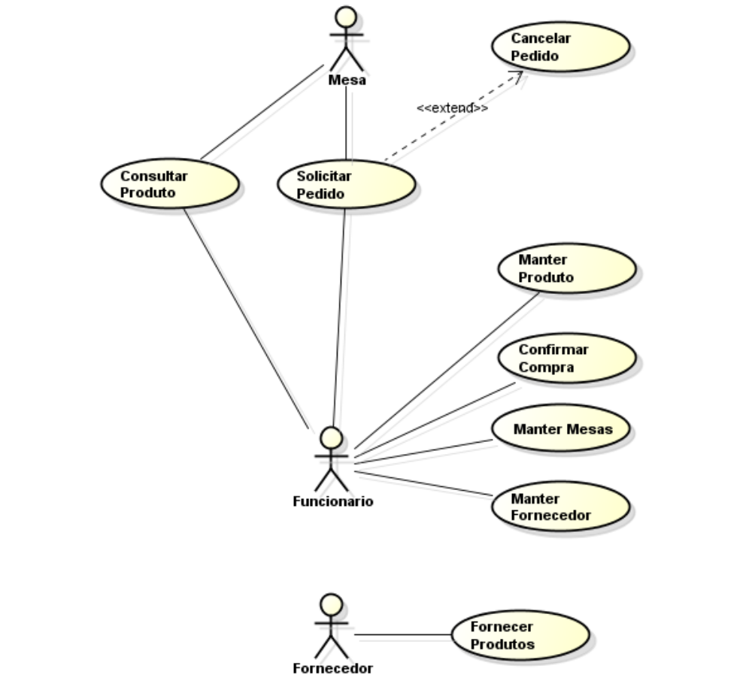

Atores
Ator | Descrição
Fornecedor | Fornecimento de produtos, através de uma lista inclusa no banco de dados com nome e código dos fornecedores assim como os produtos a qual ele fornece.
Funcionário | Realiza o CRUD dos fornecedores, das mesas além dos próprios funcionários. E também, adicionam os itens selecionados no pedido de cada mesa e a confirmação da compra resultando numa nota fiscal.
Mesa | Solicita produtos através dos pedidos tendo também a opção de cancelamento de um produto ou de todo um pedido.

Casos de Uso
[UC001] Solicitar Pedido
Fluxo de eventos principal
- Este caso de uso inicia quando a mesa seleciona a opção de compra.
- O sistema apresenta uma lista com todas as mercadorias incluídas no carrinho de compras da mesa e é necessário definir a quantidade daquela determinada mercadoria que a mesa deseja. Realiza o [UC002 – Adicionar Item]
- Se a mercadoria receber a quantidade comprada com valor negativo, então o sistema executa [SB001] Você não pode fazer um pedido quantidade negativa.
- Caso o campo de quantidade esteja em branco, ele automaticamente identificará como se fosse 1 unidade.
- É possível também fazer o cancelamento do pedido. Realiza o [UC002 – Cancelar Item]
- São apresentados a relação dos códigos do produto solicitado, nome dos produtos, quantidades, preços individuais, preço multiplicado pela quantidade e valor total de todos os pedidos feitos em uma tabela.
- O caso de uso segue para o [UC002]Confirmar Compra.

[SB001.1] Quantidade do Produto com valor negativo
- O sistema foca diretamente no campo da quantidade após a mensagem informando “A quantidade do produto não pode ser inferior á 1, nula”.

[UC002] Confirmar Compra
- De acordo com os pedidos feitos pela mesa no [UC001], uma mensagem indicando que a compra foi realizada com sucesso aparecerá ao clicar no botão de confirmar compra.
- Possíveis erros podem acontecer caso o usuário não preencha corretamente os campos de Data, Hora, Mesa relacionada ao pedido.
[SB002.1] Problemas com o campo Data.
- A data deverá ser informada no formato dd/MM/aaaa. Caso o usuário do sistema não forneça nesse modelo, a mensagem “Informe a data no formato dd/MM/aaaa” será informada.
- Caso o campo esteja em branco, o sistema informará a mensagem: Campo Data está em branco. Informe a data corretamente no formato dd/MM/aaaa. O sistema irá focar nesse campo que está em branco.

[SB002.2] Problemas com o campo Hora.
- A hora deverá ser informada no modelo HH:mm. Caso o usuário do sistema não forneça nesse modelo, a mensagem “Informe a data no formato HH:mm” será informada.
- Caso o campo esteja em branco, o sistema informará a mensagem: Campo Hora está em branco. Informe a hora corretamente no formato HH:mm. O sistema irá focar nesse campo que está em branco caso o anterior esteja preenchido corretamente.

[SB002.3] Problemas com a Mesa que está realizando o Pedido.
- A mesa que está realizando o pedido deve ser escolhida dentro de um ComboBox ao Realizar a compra no [UC002]. Caso não seja informada, haverá a seguinte mensagem: “Informe a mesa que está realizando o pedido”.

[UC003] Cancelar Item
- A mesa define qual item deseja fazer o cancelamento. Sendo que para cancelar o pedido, é necessário informar o código do produto.
- A mensagem “O pedido foi cancelado!” é exibida no sistema para o usuário.
- O Caso de uso é encerrado.
[UC004] Consultar Produto
- Entre as opções do Menu, haverá a de Listar/Consultar que será em uma janela a parte.
- A consulta poderá ser feita pelo código do produto, nome, categoria e variação de preços.
- A resposta será retornada em uma tabela com todas as informações daquele produto.
- Se não houver itens relacionados com o que foi pesquisado, a tabela retornará vazia. - [SB004.1]
- O caso de uso é finalizado.

[SB004.1] Itens não encontrados.
A mensagem “Não foram encontrados itens com relação ao que foi pesquisado! É exibida no sistema para o usuário.

[UC005] Manter Mesas
- Este caso de uso inicia quando o usuário resolve cadastrar, alterar, remover ou visualizar as mesas do estabelecimento.
- Para o cadastro serão necessários: Código, Número Da Mesa e Quantidade de Cadeiras.O Código será auto incremento. Os valores não podem ser negativos.
- A alteração poderá ser feita no Número da Mesa, na Quantidade da cadeiras da Mesa a partir de seu código. É possível alterar um campo específico ou todos os campos.
- Em ambos os casos, só é possível a utilização de números.
- Para a exclusão, haverá um ComboBox para ser definido qual mesa deverá ser excluída. A mensagem “Mesa Excluída com sucesso!” aparecerá.

[SB005.1] Erro no Cadastro de Mesa
- Caso o Número da Mesa esteja em branco. A mensagem “Informe o número da mesa” aparecerá.
- Caso a Quantidade de Cadeiras esteja em branco. A mensagem “Informe a quantidade de cadeiras” aparecerá.
- Caso o valor em ambos os casos seja negativo, a mensagem “Você não pode usar valores negativos” aparecerá.
- Não é possível fazer o cadastro com a utilização de letras ou caracteres especiais, a seguinte mensagem aparecerá “Só é permitido a utilização de números!”.

[SB005.2]Erro na Alteração da Mesa
- O código deverá ser escolhido dentro de um comboBox para realizar a alteração. Caso o botão seja clicado antes da escolha, a mensagem “Defina um código para fazer as alterações da mesa” aparecerá.
- Se na alteração, for feita com valores negativos, a mensagem “Não é possível fazer uma alteração utilizando valores negativos” aparecerá.
- Se for feita a alteração com a utilização de letras ou caracteres especiais, a seguinte mensagem aparecerá “Só é permitido a utilização de números!”.

[SB005.3] Erro na Remoção da Mesa
- Se ao clicar no botão de Remover, não for definido um código para remoção, a mensagem: “Escolha um Código para realizar a remoção” aparecerá.

[UC006] Manter Fornecedor
- Este caso de uso inicia quando o usuário resolve cadastrar, alterar, remover ou visualizar os fornecedores.
- Para o cadastro serão necessários: CNPJ, Nome, Email, Telefone.
- A alteração poderá ser feita em todos os campos. É possível alterar um campo específico ou todos os campos em um único botão.
- O e-mail deve ser no formato “usuario@lalala.com”.
- O telefone deve ser no formato (XX)XXXX-XXXX.
- Para a exclusão, haverá um ComboBox para ser definido qual fornecedor poderá ser excluído. A mensagem “Fornecedor Excluído com sucesso!” aparecerá.

[SB006.1] Erro no Cadastro do Fornecedor
- Caso o campo CNPJ esteja em branco. A mensagem “Campo em Branco! Informe o CNPJ do fornecedor!” aparecerá.
- Caso o campo nome esteja em branco. A mensagem “Campo em Branco! Informe o nome do fornecedor!” aparecerá.
- Caso o campo e-mail esteja em branco. A mensagem “Campo em Branco! Informe o e-mail do Fornecedor!” aparecerá.
- Caso o campo telefone esteja em branco. A mensagem “Campo em Branco! Informe o telefone do Fornecedor!” aparecerá.
- Se o e-mail for escrito sem “@” e sem “.com”, a mensagem “Formato de e-mail incorreto. O e-mail deve ser no seguinte formato: fornecedor@lalala.com” aparecerá.
- Caso o telefone seja escrito incorretamente. A mensagem “Formato de telefone incorreto, o telefone deverá ser no formato (XX)XXXX-XXXX” aparecerá.

[SB006.2]Erro na Alteração Do Fornecedor
- O CNPJ deverá ser escolhido dentro de um comboBox para realizar a alteração. Caso o botão seja clicado antes da escolha, a mensagem “Escolha um CNPJ para fazer as alterações do fornecedor” aparecerá.
- Se na alteração do e-mail for escrito sem “@” e sem “.com”, a mensagem “Formato de e-mail incorreto. O e-mail deve ser no seguinte formato: fornecedor@lalala.com” aparecerá.
- Se na alteração do telefone for escrito incorretamente. A mensagem “Formato de telefone incorreto, o telefone deverá ser no formato (XX)XXXX-XXXX” aparecerá.
- Caso qualquer campo esteja em branco, aparecerá “O campo <nomeDoCampo> está em branco! Preencha-o.
[SB006.3] Erro na Remoção do Fornecedor
- Se ao clicar no botão de Remover, não for definido um CNPJ para remoção, a mensagem: “Escolha um CNPJ para realizar a remoção” aparecerá.

[UC007] Manter Produto
- Este caso de uso inicia quando o usuário resolve cadastrar, alterar, remover ou visualizar os produtos.
- Para o cadastro serão necessários: Código, Nome, Preço, Fornecedor do produto.
- O código será auto incremento.
- A alteração poderá ser feita em todos os campos. É possível alterar um campo específico ou todos os campos em um único botão.
- O preço do produto não poderá ser zero ou abaixo disso.
- A consulta de produtos poderá ser feita pelo nome, variação de preços e por categoria.
- O fornecedor do produto será escolhido por um ComboBox na criação de um produto e na alteração.
- Para a exclusão, haverá um ComboBox para ser definido qual produto poderá ser excluído. A mensagem “Produto Excluído com sucesso!” aparecerá.

[SB007.1] Erro no Cadastro do Produto
- Caso o campo nome esteja em branco. A mensagem “Campo em Branco! Informe o nome do Produto!” aparecerá.
- Caso o campo preço esteja em branco. A mensagem “Campo em Branco! Informe o preço do Produto!” aparecerá.
- Caso o valor do produto seja zero ou abaixo disso, a mensagem “Você não pode definir zero ou valores negativos para um produto!” aparecerá.
- O fornecedor deverá ser escolhido a partir de um ComboBox. Caso não seja haja um fornecedor selecionado, aparecerá a seguinte mensagem: “Selecione o Fornecedor do Produto!”.

[SB007.2] Erro na Alteração Do Produto
- O Código deverá ser escolhido dentro de um comboBox para realizar a alteração. Caso o botão de Alterar seja clicado antes da escolha, a mensagem “Escolha um código para fazer as alterações do produto” aparecerá.
- O Código deverá ser escolhido dentro de um comboBox para realizar a remoção. Caso o botão de Alterar seja clicado antes da escolha, a mensagem “Escolha um código para realizar a remoção do produto” aparecerá.
- O Fornecedor do produto deverá ser escolhido dentro de um comboBox para realizar a alteração. Caso o botão específico de (Alterar fornecedor) seja clicado antes da escolha, a mensagem “Escolha um fornecedor do produto” aparecerá.
- Caso qualquer campo esteja em branco, aparecerá “O campo <nomeDoCampo> está em branco! Preencha-o.
- Caso seja digitado letras no campo do preço, aparecerá “Formato de preço incorreto. Defina o preço apenas com valores inteiros ou decimais!”.

[SB007.3] Erro na Remoção do Produto
- Se ao clicar no botão de Remover, não for definido um Código para remoção, a mensagem: Não é possível remover um produto sem definir o seu código.
Caso o produto não exista, a mensagem: “Produto não existe! Informe o código de um produto existente!”
[008] Fornecer Produto
1. Esse caso de uso se inicia quando o fornecedor está fornecendo algum produto ao estabelecimento.
2. É verificado se o produto já existe no sistema, se não existir, um novo produto é cadastrado.
3. O caso de uso se encerra.
- NpoNNão é “Escolha o Código do Produto para realizar a remoção” aparecerá.

